CONTACT TRACING COVID-19
LIJST VAN CONTACTEN
(versie 1/12/2021)

Er is een bevestigd geval van Covid-19 in het bedrijf dan is het belangrijk snel te weten te komen wie in nauw contact met het bevestigde geval (indexgeval) is geweest.
Wie vult de lijst in?
De personen die hiertoe aangewezen werden door de werkgever (over het algemeen zal dit de interne preventiedienst of HR zijn,…)
Hoe vult men de lijst in?
U kan de hieronder bijgevoegde tabel in bijlage 2 gebruiken.
Ga na met wie de bevestigde COVID-19-positieve werknemer (= indexgeval) contact heeft gehad in de periode van 2 dagen vóór het begin van de symptomen of de PCR+-test en tot 7 dagen daarna.
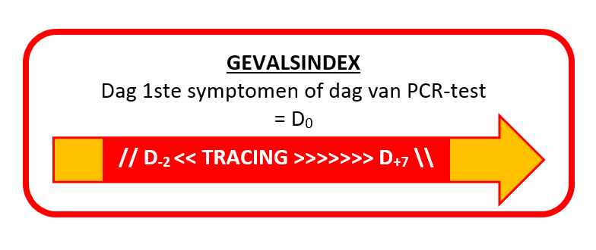

Welke contacten worden gescreend?
Het gaat enkel om collega's, eventueel ook om andere personen met wie men in het kader van het werk contact heeft gehad (bezoekers, ontmoetingen met personen van buiten het bedrijf, enz.). Privécontacten worden behandeld door de federale tracing.

Bijlage 1: Richtsnoer om contacten te helpen definiëren. Welke zijn de hoogrisicocontacten? Welke zijn de laagrisicocontacten?
- Heeft u lichamelijk contact gehad met deze collega? Bijvoorbeeld: handen schudden, omhelzen, enz.?
- Ja hoogrisicocontact

- Is de collega in contact gekomen met de lichaamsvochten van het bevestigde geval: bv. in de buurt geweest bij hoesten of niezen zonder mondmasker?
- Ja hoogrisicocontact

- Was de collega fysiek in de buurt van het bevestigde geval (oog in oog, bijvoorbeeld tijdens een gesprek, ...) binnen een afstand van < 1,5 m? (Indien er een volledige scheiding was door een plexiglaswand, is er geen sprake van een persoonlijk contact).
- Ja, langer dan 15 minuten vraag 6
- Ja, minder dan 15 minuten laagrisicocontact
- Neen vraag 4

- Heeft de collega langer dan 15 minuten samen met een COVID-19-patiënt gereisd, in welk vervoermiddel dan ook, op twee zitplaatsen of minder van elkaar zittend? (Als er een volledige scheiding was door een plexiglaswand, is dit geen hoogrisicocontact).
- Ja, langer dan 15 minuten altijd een hoogrisicocontact
- Ja, minder dan 15 minuten laagrisicocontact
- Neen vraag 5

- Bent u in dezelfde afgesloten ruimte of kamer geweest waar steeds een afstand van > 1,5 m werd bewaard? Bijvoorbeeld: een collega die naast u zit in een landschapskantoor, op een vergadering, enz.
- Ja, langer dan 15 minuten laagrisicocontact
- Ja, minder dan 15 minuten geen contact
- Nee geen contact

- Droegen alle betrokkenen, zowel het bevestigde geval als het aanwezige personeelslid, tijdens het persoonlijke contact op correcte wijze en ononderbroken het mondmasker (dat de neus en de mond bedekt)?
- Ja laagrisicocontact
- Neen hoogrisicocontact

Overzichtstabel

 | > 15 MIN | < 15 MIN
RECHTSTREEKS FYSIEK CONTACT | HOOG RISICO | HOOG RISICO
CONTACT MET LICHAAMSVOCHT (BV. VAN MOND NAAR MOND) | HOOG RISICO | HOOG RISICO
≤ 2 ZITPLAATSEN, VERVOER | HOOG RISICO  ZELFS INDIEN MONDMASKERS CORRECT GEDRAGEN werden door beide personen | LAAG RISICO
<1,5 METER ( = OOG IN OOG) | HOOG RISICO ZONDER MONDMASKER  LAAG RISICO INDIEN MONDMASKERS CORRECT GEDRAGEN werden door beide personen | LAAG RISICO
>1,5 METER (IN DEZELFDE AFGESLOTEN RUIMTE) | LAAG RISICO | GEEN CONTACT
MONDMASKERS CORRECT GEDRAGEN DOOR BEIDE PERSONEN = DE MOND EN NEUS BEDEKKEND

Bijlage 2: Lijst van hoogrisicocontacten (in te vullen door de werkgever of zijn vertegenwoordiger en te versturen naar Cohezio)
ALLE VELDEN ZIJN VERPLICHT IN TE VULLEN
NAAM van de ONDERNEMING: . . . . . . . . .
Klantnummer Cohezio: ………………

INDEXGEVAL
NAAM | Voornaam | Rijksregisternummer | Gsm-nummer | E-mailadres | Datum 1e symptomen of datum afname test +
HOOGRISICOCONTACT(EN)
NAAM | Voornaam | Rijksregisternummer | Gsm-nummer | E-mailadres | Datum van het laatste contact met het indexgeval

